**Муниципальное бюджетное учреждение дополнительного образования Центр развития творчества детей и юношества «Радуга»**

г. Воронеж, ул. П.Осипенко, 6, тел. (473)249-98-53

**Студия дошкольного развития «Малышок»**

**Методическая разработка занятия**

по предмету

**Введение в математику**

Тема: **Диагностика математического развития детей дошкольного возраста (6-7 лет).** Обобщение и самоконтроль знаний детей по математике (проверочная работы**).**

Выполнили:

педагоги дополнительного образования

Сладких Ольга Александровна

Шатова Светлана Станиславовна

**Воронеж**

**Диагностика математического развития детей дошкольного возраста (6-7 лет) СДР «Малышок» по предмету «Введение в математику».**

Педагогическая диагностика и оценка качества образования. Это два неразрывно связанных понятия.

Оценка качества дополнительного образования сегодня стала неотъемлемой частью педагогической деятельности. Как его оценить, если в дополнительном образовании нет отметок, как в школе?

Любой педагог хотел бы иметь возможность оценить эффективность тех или иных своих действий, чтобы сразу что-то подкорректировать или изменить. Но специфика педагогической деятельности такова, что ее результаты становятся видны через определенное время. Поэтому проблему измерения эффективности педагогической деятельности можно решить с помощью педагогической диагностики.

**Педагогическая диагностика** – это совокупность приемов контроля и оценки, направленных на решение задач оптимизации учебного процесса, дифференцированного подхода к учащимся, а также совершенствования образовательных программ и методов педагогического воздействия.

Объектами педагогической диагностики являются: педагог, ученик, педагогической деятельности, педагогические средства и методы, формы организации образовательного процесса, результаты педагогической деятельности.

Педагогическая диагностика играет значимую роль в отслеживании результатов реализации образовательной программы. Особенная ценность педагогической диагностики заключается в том, что она позволяет объективно оценивать и сравнивать текущие и итоговые результаты, невзирая на специфику образовательных программ. Уникальность педагогической диагностики в том, что она направлена не только на изучение изменений в личности ребенка, но и на поиск условий, благоприятных для становления его личности.

Исходя из этого, можно определить цели и задачи педагогической диагностики.

**Главная цель педагогической диагностики** – обеспечение оптимальных условий реализации потенциала каждого ребенка.

**Функции педагогической диагностики**:

* обратной связи (не контролируя своих действий, педагог не может управлять процессом формирования личности);
* оценочная (оценка результативности педагогической деятельности основана на сравнении достигнутых педагогических результатов с критериями и показателями);
* воспитательная (формирование системы отношений, ценностей, мотивации и стимулирования, включение каждого ученика в отдельности в реальную деятельность, побуждающую к созиданию);
* коммуникативная (формирование навыков межличностного общения с учетом индивидуально-типологических особенностей участников образовательного процесса);
* конструктивная (внесение изменений и педагогическая коррекция составляющих образовательного процесса);
* информационная (информирование участников образовательного процесса о результатах педагогической диагностики или сохранение педагогической тайны);
* прогностическая (прогнозирование, определение перспектив развития).

Дополнительное образование, несмотря на все его особенности, подчиняется всем закономерностям образовательного процесса: оно имеет цели и задачи, определяемое ими содержание, взаимодействие педагога с детьми, результат обучения, воспитания и развития ребенка.

Образовательная программа – главный документ педагога дополнительного образования. В каждой образовательной программе определены результаты обучения, воспитания и развития ребенка на каждый год обучения, которые и могут служить определенным стандартом для каждой конкретной образовательной программы в выявлении реальных достижений воспитанников детского объединения, а также формы и методы педагогической диагностики.

В дополнительной общеобразовательной развивающей программе СДР «Малышок» диагностика запланирована и проводится по всем предметам программы. В данном случае рассматривается предмет «Введение в математику», в которой прописаны критерии и формы оценки результата каждого воспитанника. Оба эти параметра соотносятся с прогнозируемыми результатами, заявленными в образовательной программе.

**Учащийся должен знать**

* цифры и числа от 1 до 20, число 0:
* название простых геометрических фигур (круг, овал, треугольник, квадрат, трапеция);
* название линий (прямая, кривая, ломаная);
* математические знаки +, -, =, <,>.

**Учащийся должен уметь**

* вести прямой и обратный, порядковый и количественный счёт;
* использовать в речи понятия: последующее, предыдущее, четное, нечетное число;
* ориентироваться по числовому лучу;
* сравнивать числа и множества;
* соотносить цифру с количеством предметов;
* называть состав чисел первого десятка;
* решать числовые выражения на сложение и вычитание;
* составлять и решать простые задачи на сложение и вычитание;
* определять время по часам с точностью до часа.

Для выяснения результатов освоения образовательной программы используются следующие

**Формы отслеживания результатов:**

* Тестирование по отдельным темам.
* Графические диктанты.
* Арифметические диктанты.
* Индивидуальные карточки «Числовые домики» (изучение состава чисел первого десятка).
* Наблюдения за деятельностью учащихся.
* Индивидуальные беседы с учащимися.
* Открытые уроки.
* Проверочные работы (промежуточные и итоговые).

**Формы предъявления результата:**

* участие в конкурсах, олимпиадах,
* открытые занятия,
* портфолио достижений,
* родительские собрания,
* презентации.

Данные проверочные работы рассчитаны на учащихся второго года обучения по программе «Введение в математику» для детей 6-7 лет и представляют собой подборку заданий по принципу системности и последовательности учебного материала, а также его доступности и наглядности. Каждое задание имеет четкую целевую установку, что позволяет проверить усвоение материала сразу по нескольким направлениям. Материалы данной разработки могут быть использованы как для проведения групповых, так и индивидуальных занятий для детей.

Проверочные работы можно отнести к системной диагностике, так как они проводятся в середине и в конце учебного года. Системная диагностика составляет неотъемлемую часть самого процесса обучения и развития ребёнка. Функция отслеживания математического развития ребёнка позволяет вовремя оказать необходимую помощь как с целью коррекции и компенсации развития, так и с целью профилактики дальнейшей школьной дезадаптации.

После проведения проверочной работы, чтобы правильно определить уровень математической подготовки и усвоения программы, заполняется специально разработанная таблица, в которой фиксируется результат выполнения каждого задания в баллах.

|  |  |  |
| --- | --- | --- |
| **Количество баллов** | **Количество ошибок** | **Уровень усвоения** |
| **3** | **без ошибок** | **высокий – 21-19 баллов** |
| **2** | **1-2 ошибки** | **средний – 18-14 баллов** |
| **1** | **3 ошибки** | **низкий – меньше 13 баллов** |

По результату суммарного балла делаем вывод об уровне математического развитии индивидуально по каждому ребёнку и в целом обо всей тестируемой группе.

Результаты диагностики позволяют педагогу более точно и полно учитывать индивидуальные особенности каждого ребенка, что обеспечивает успешное включение его в учебно- познавательную деятельность, способствует формированию эмоционально- положительного отношения к этой деятельности и значимо влияет на формирование старательности, трудолюбия и внимания.

**Самоанализ занятия**

Тема занятия: Диагностика математического развития детей.

Обобщение и самоконтроль знаний детей по математике (проверочная работа).

Тип занятия: актуализация знаний и умений (урок повторения и самоконтроля)

Цели и задачи занятия были поставлены в соответствии с возрастными и индивидуальными особенностями учащихся, уровнем их подготовки, особенностями учебного материала, местом занятия в системе уроков по программе.

Структура занятия полностью соответствует логике проведения заявленного типа занятия (сообщение учащимся цели предстоящей работы; воспроизведение учащимися знаний, умений и навыков, которые потребуются для выполнения предложенных заданий; выполнение учащимися различных заданий, задач, упражнений; проверка выполнения работ). Все этапы логически взаимосвязаны, каждый последующий вытекал из предыдущего. Время, отводимое на каждый этап занятия, было распределено целесообразно, что повысило эффективность работы.

Занятие построено в соответствии с ФГОС. На занятии учтены возрастные и психологические особенности учащихся. На данном занятии применялся деятельностный метод обучения, который был реализован в следующих видах деятельности: учебной и учебно-исследовательской.

На всех этапах занятия дети были вовлечены в активную мыслительную и практическую деятельность. Во время занятия была спокойная и благожелательная обстановка.

Умственные действия опирались и подкреплялись практическими. Для каждого ученика была создана ситуация успеха, что также способствовало повышению мотивации и поддержанию познавательного интереса к учению.

Учебный материал занятия соответствует принципу научности, доступности и был посилен для детей данной возрастной группы.

Учебное время на занятии использовалось эффективно, запланированный объём урока выполнен. Интенсивность занятия оптимальна с учётом физических и психологических особенностей дошкольников.

На занятии наблюдалось рациональное использование времени, предупреждение перегрузки детей обеспечивалось за счёт быстрой смены видов деятельности и применении здоровьесберегающие технологии (физминутки общего воздействия и физминутка для глаз).

При проведении занятия были использованы различные формы обучения: индивидуальная и фронтальная работа.

При подведении итогов и рефлексии был применен самоанализ деятельности учеников. Занятие очень динамично, один вид деятельности быстро сменяется другим.

Поставленные цели и задачи удалось достигнуть

Диагностика математического развития детей.

Обобщение и самоконтроль знаний детей по математике (проверочная работа).

Цель: обобщение и повторение математических знаний.

Задачи:

Образовательные:

* Закрепить навыки прямого и обратного счёта в пределах 10(20).
* Закрепить представление о геометрических фигурах.
* Закрепить знание состава чисел первого десятка.
* Закрепить навык ориентации в пространстве (на листе).
* Закреплять навык письма цифр и математических знаков.

Развивающие:

* Развивать мыслительные операции (анализ, синтез, классификация, сравнение, обобщение, абстрагирование).
* Развивать интерес к предмету и творческую инициативу.
* Развивать мелкую моторику и зрительно-двигательную координацию.
* Развивать правильную, точную, лаконичную математическую речь.

Воспитательные:

* Воспитывать аккуратность, трудолюбие, дисциплинированность.
* Воспитывать умение работать в коллективе.
* Воспитывать умение осуществлять контроль и самоконтроль своей деятельности и ее результатов.
* Воспитывать чувство патриотизма.

**Приложение**

**Проверочная работа за 2 полугодие (2-й год обучения)**

Фамилия имя___________________

Группа___________________________

Дата______________________________

Задание 1. Реши задачу.

*Целевые установки:*

* *составление условия задачи по схеме;*
* *решение арифметической задачи;*
* *запись решения с помощью цифр и знаков;*
* *понимание учебной задачи и её самостоятельное выполнение.*

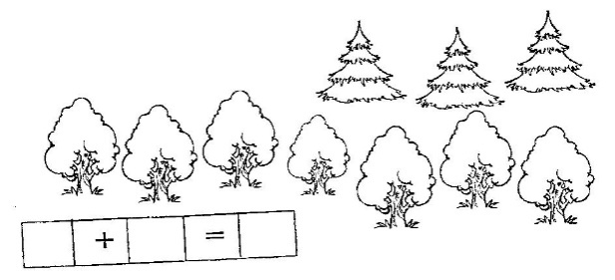

Задание 2. Определи: лево-право.

*Целевые установки:*

* *словесное определение положения предмета по отношению к себе и другому лицу;*
* *ориентировка на листе бумаги;*
* *понимание учебной задачи и выполнение её самостоятельно (например: обведи карандашом красного цвета предмет, который находится в правом верхнем углу и т. д.)*



Задание 3. Реши примеры. Обведи цифру 8 красным цветом, цифру 9- синим, число 10- зеленым. Соедини примеры с их ответами.

*Целевые установки:*

* *закрепление знаний о цифрах от 1 до 9 и числе 10;*
* *понимание алгоритма действия сложения;*
* *закрепление знаний о составе чисел первого десятка;*
* *развитие навыков самоконтроля.*

5+5 4+5 2+6

2+7 1+9 4+4

**8 9 10**

Задание 4. Напиши в пустых квадратах знаки «больше» и «меньше».

*Целевые установки:*

* *понимание отношений между числами;*
* *решение неравенств;*
* *правильное использование знаков > , <;*
* *понимание учебной задачи и самостоятельное её решение.*

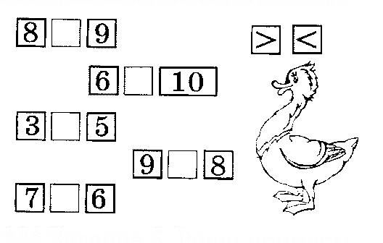

Задание 5. Реши примеры.

*Целевые установки:*

* *решение логической задачи на установление закономерностей;*
* *закрепление навыков счета в пределах чисел первого десятка;*
* *установление конкретных связей между решением и результатом;*
* *понимание задания, его выполнение и его самостоятельное выполнение.*

8 это 1) 4+3 2) 5+1 3) 5+3

9 это 1) 4+5 2) 1+7 3) 6+2

10 это 1) 2+7 2) 4+3 3) 8+2

Задание 6. Нарисуй стрелки на часах так, чтобы они показывали заданное время.

*Целевые установки:*

* *закрепление знаний о временных представлениях;*
* *определение времени на часах с точностью до получаса;*
* *понимание учебной задачи и самостоятельное её решение.*

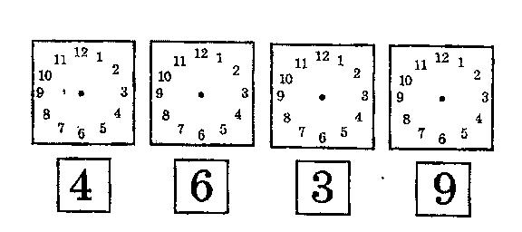

Задание 7. В пустые квадраты напиши цифры так, чтобы при их сложении получился ответ, который написан наверху.

*Целевые установки:*

* *умение писать цифры от 1 до 9 и число 10;*
* *решение арифметических примеров на сложение;*
* *закрепление знаний о составе чисел первого десятка;*
* *формирование навыков самоконтроля и самооценки.*

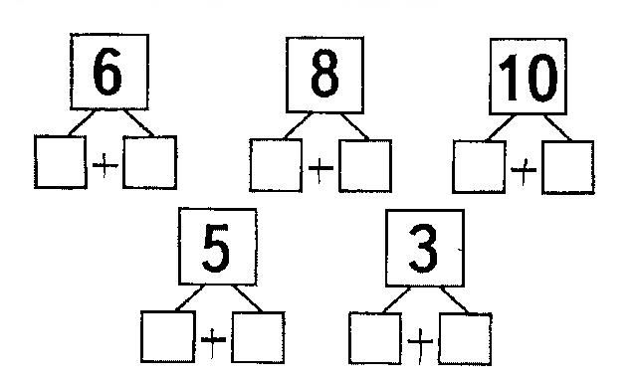

**Диагностика уровня усвоения программы (по итогам2-го года обучения) СДР «Малышок»**

**Ведомость проверочной работы по предмету «Введение в математику» за второе полугодие**

**Группа ______ Дата________**

|  |  |  |  |  |  |  |  |  |  |  |  |
| --- | --- | --- | --- | --- | --- | --- | --- | --- | --- | --- | --- |
| **П/№** | **Фамилия**  **Имя** | | **Задача** | **Лево-право** | **Примеры 1** | **Больше-меньше** | | **Примеры2** | **Часы** | **Цифровые домики** | **Общий балл** |
|  |  | |  |  |  |  | |  |  |  |  |
|  |  | |  |  |  |  | |  |  |  |  |
|  |  | |  |  |  |  | |  |  |  |  |
|  |  | |  |  |  |  | |  |  |  |  |
|  |  | |  |  |  |  | |  |  |  |  |
| **Количество баллов** | | **Количество ошибок** | | | | | **Уровень усвоения** | | | | |
| **3** | | **без ошибок** | | | | | **высокий – 21-19 баллов** | | | | |
| **2** | | **1-2 ошибки** | | | | | **средний – 18-14 баллов** | | | | |
| **1** | | **3 ошибки** | | | | | **низкий – меньше 13 баллов** | | | | |

**Вывод__________________________________________________________________________________________________________________________________________________________________________________________________________________________________________________________________________________________________________________**

**Литература:**

1.Шевелев К.В. Парциальная общеобразовательная программа дошкольного образования «Формирование элементарных математических представлений у дошкольников» /К.В.Шевелев.-М.:БИНОМ. Лаборатория знаний, 2019. - 64с

2. Шевелев К.В.Краткий курс подготовки к школе по матемтике. Рабочая тетрадь для детей 6-7 лет / К.В. Шевелев. – М.: БИНОМ. Лаборатория знаний, 2021. – 64с.:ил.  
3. Воронина, Л.В. Знакомим дошкольников с математикой / Л.В. Воронина. - М.: Сфера, 2012. - **37** c.  
4. Давайте поиграем. Математические игры для детей 5-6 лет / Н.И. Касабуцкий и др. - М.: Просвещение, 2018. - 80 c.  
5. Кауфман, С. Математика в детском саду. Математическая тетрадь для детей от 5 лет / С. Кауфман, Дж.Лоренц. - М.: Национальное образование, 2016. - 88 c.  
6. Лункина, Е. Н. Обучение основам математики детей дошкольного возраста. Конспекты занятий к рабочим тетрадям №1 и №2 / Е.Н. Лункина. - М.: Владос, 2015. - 956 c.  
7. Лункина, Е. Н. Учимся считать. Рабочая тетрадь. В 2 частях. Часть 1 / Е.Н. Лункина. - М.: Владос, 2015. - 88 c.  
8. Лэзан, К. А. Новые пути ознакомления детей с математикой / К.А. Лэзан. - М.: ЛКИ, 2012. - 128 c.  
9. Маклакова, Е. С. Математика. Вторая младшая группа. Планирование. Конспекты игровых занятий / Е.С. Маклакова. - Москва: Огни, 2016. - 528 c.  
10. Математика. Вся дошкольная программа. - М.: Росмэн-пресс, 2015. - 72 c.

11.Вселенная. Калейдоскоп знаний – М.: «Лабиринт Пресс», 2009. - 68 с.